Puteți crea propriile resurse- filme sau jocuri la:

http://www.opensign.eu

JOC : VIAȚA ÎN EGIPTUL ANTIC

Categoria de vârstă : 8 -12 ani
Autor : Média’Pi

Competențe:
- Să realizeze conexiunea între o descriere video iconică/ vizuală și obiecte utilizate în Egiptul Antic
- Să rețină imaginile de pe cardurile de memorie și să facă alegerea potrivită ;
- Să lucreze cu răbdare și perseverență.

Competențe conform curriculum-ului european
https://eur-lex.europa.eu/legal-content/EN/TXT/?uri=uriserv%3AOJ.C_.2018.189.01.0001.01.ENG&toc=OJ%3AC%3A2018%3A189%3ATOC

Vocabular specific / cuvinte cheie:
Papirus, crocodil, barcă, hieroglife
Schema lecției:
Acest joc va permite elevilor să descopere contextul și să înțeleagă călătoria unui personaj în timpul faraonilor.
http://opensign.eu/memory_game/54
Puteți vedea videoclipul pe „Ancient Egypt” după ce jucați jocul
http://opensign.eu/thematic_topics/57
Resurse
Un computer și conexiune la internet
Sugestii pentru utilizarea limbajului mimico-gestual:
Elevul poate identifica formele obiectelor și poate face distincții între ele. Se poate lucra în jurul configurațiilor manuale ale semnelor pentru a descrie obiectele.

- Jucați jocul : Viața în Egiptul Antic: http://opensign.eu/memory_game/54
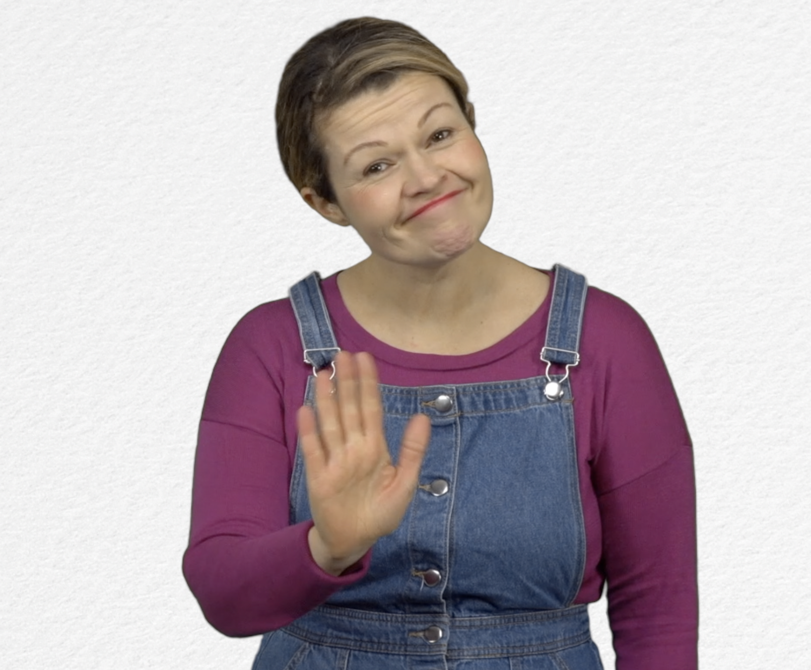
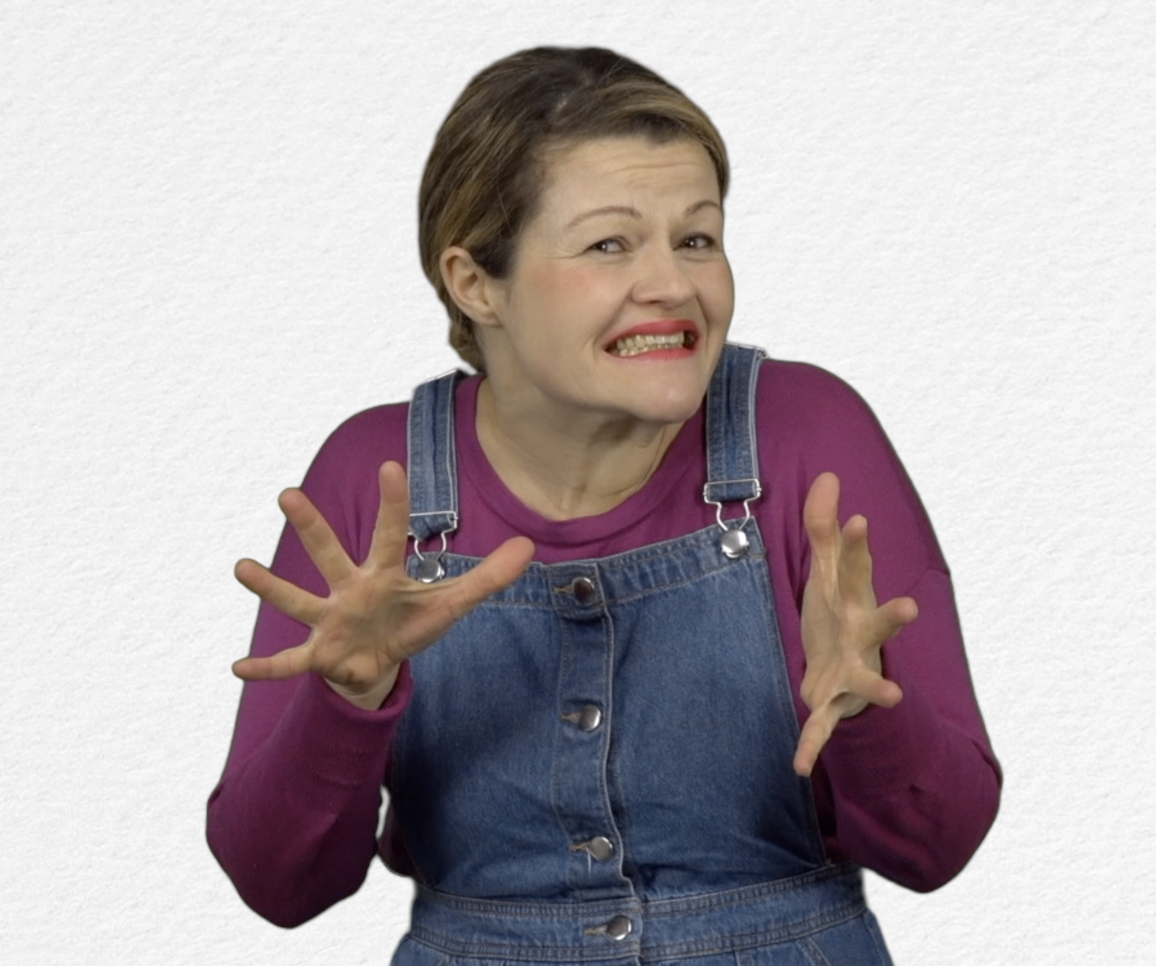
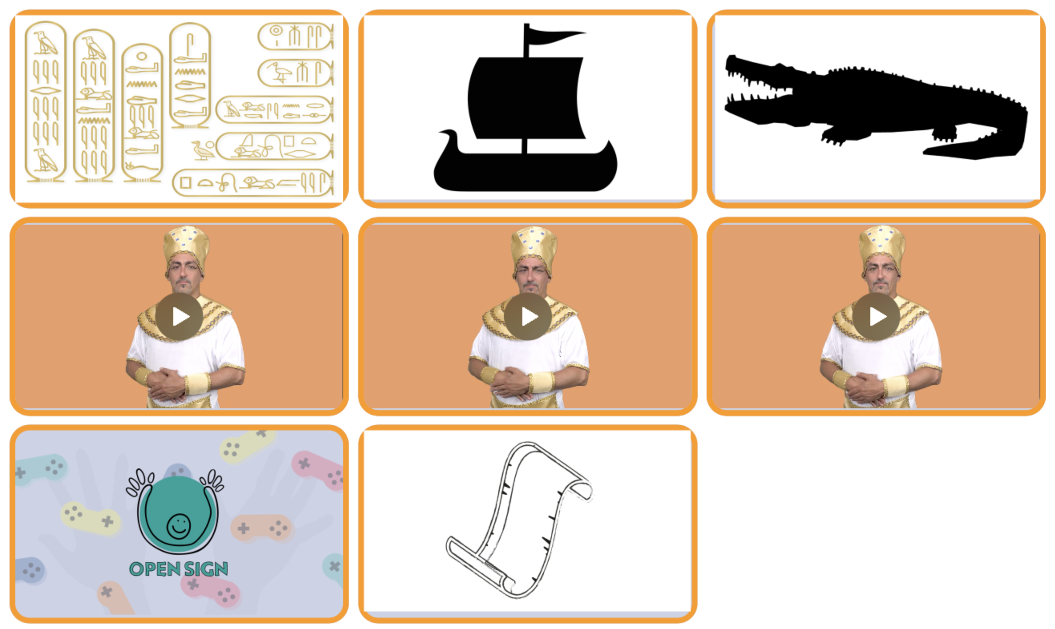
Bifează în casetă dacă ai reușit la prima încercare sau notează numărul de încercări

Link-uri/Resurse utile:

- Ancient Egypt: http://www.opensign.eu/thematic_topics/57
- The Egyptian Era : http://opensign.eu/memory_game/55
- Wheels in Egypt : http://opensign.eu/multiplechoice/60
- The Pyramid Blocks: http://www.opensign.eu/sequence/61
- DIY Open Sign: http://www.opensign.eu/manual_activities_videos

